1. Trobar el centre de masses d’un semicercle de radi R.

Sol : r_{CM} = (0, 4R/3π) (origen de coordenades centre del cercle)

2. Trobar el centre de masses del objecte de la figura (semicercle al que li
manca una part).

Sol : r_{CM} = (-R/6, 14R/9π) (origen de coordenades centre del cercle)

3. Trobar el centre de masses del triangles isòsceles d’alçada h.

Sol : r_{CM} = (0, h/3) (origen de coordenades al centre de la base).

4. Trobar el centre de masses de la figura.

Sol : r_{CM} = (8, 15,3) cm.

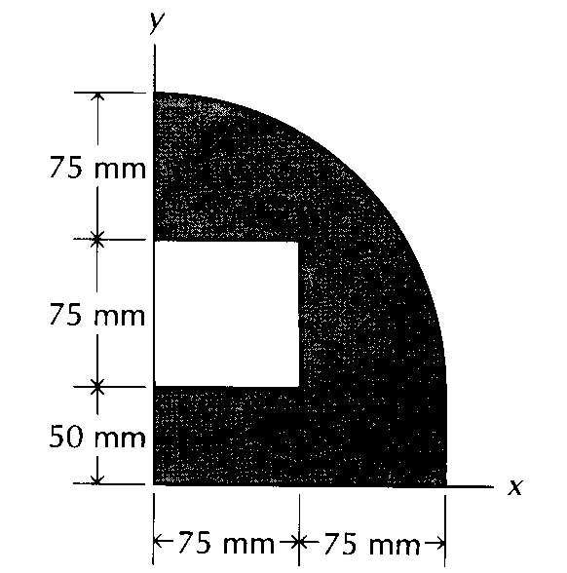

5. Trobar el centre de masses de la següent figura.

Sol : r_{CM} = (75’5 , 87’2) mm.

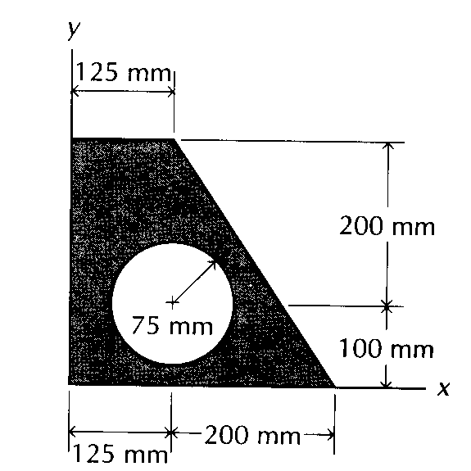

6. Trobar el centre de masses de la següent figura.
Sol : r_{CM} = (118’1 , 137’6) mm.
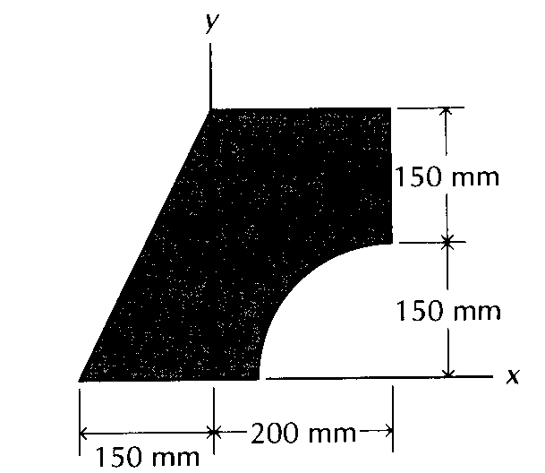

7. Trobar el centre de masses de la següent figura.
Sol : r_{CM} = (38’0 , 156’2) mm.
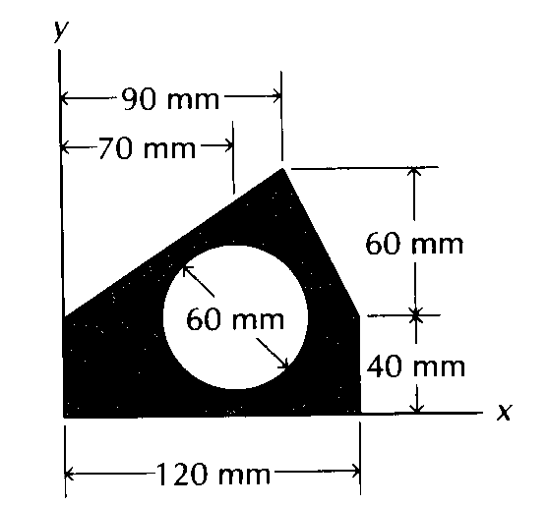

8. Trobar el centre de masses de la següent figura.
Sol : r_{CM} = (61’4 , 35’7) mm.

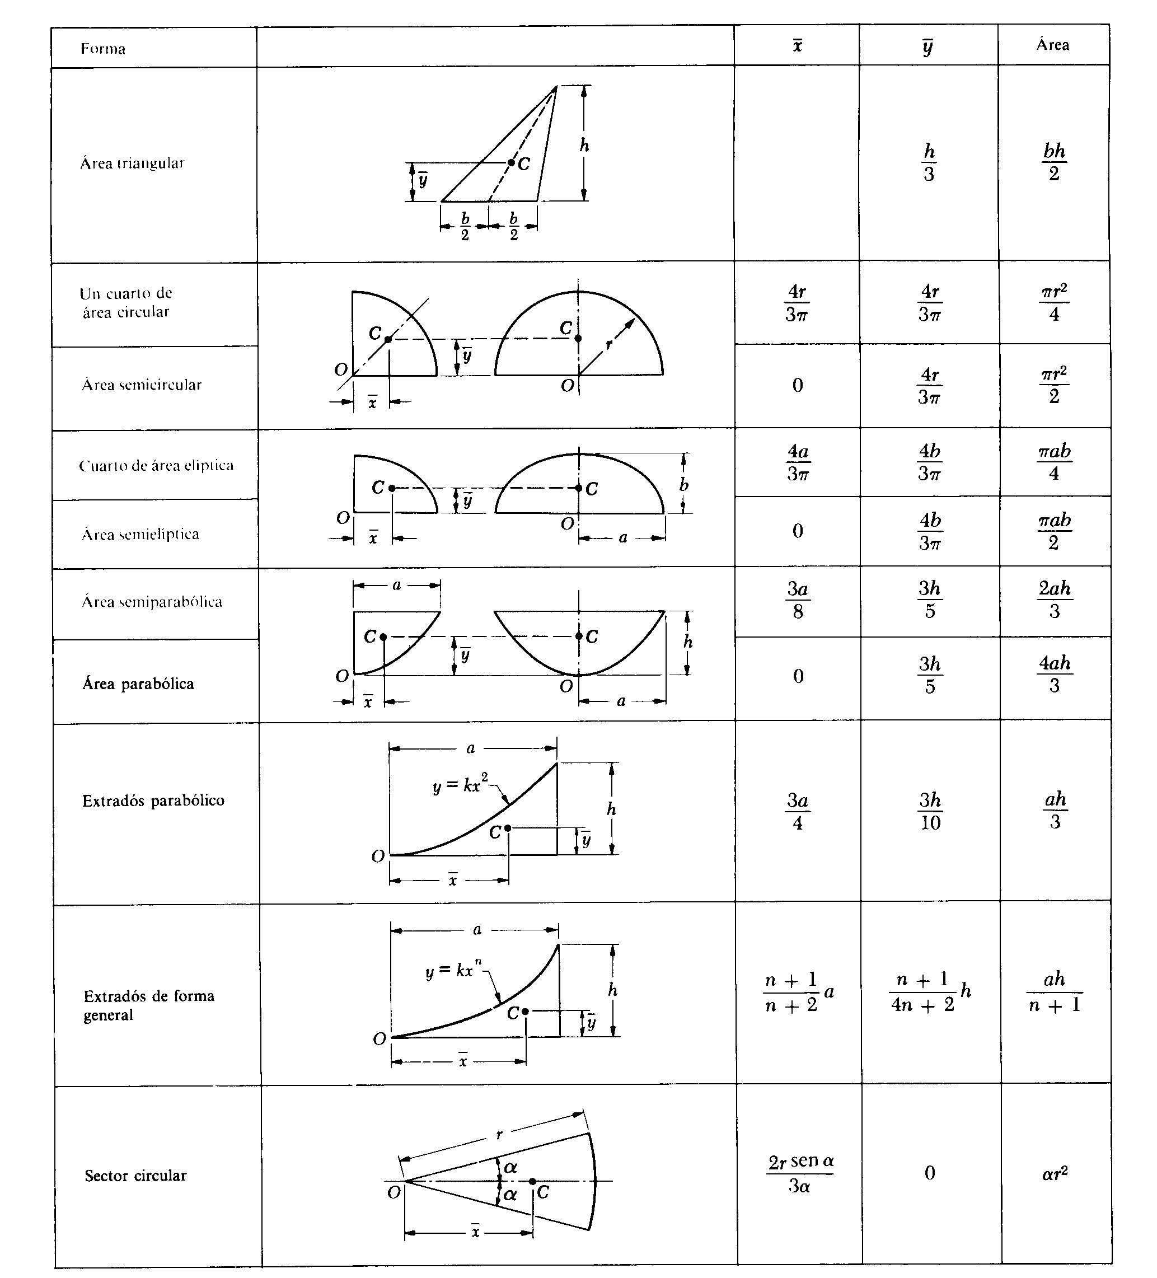
CENTRES DE GRAVETAT

